La líder indígena destaca la importancia del Sínodo para los pueblos originarios

Patricia Gualinga: “Querida Amazonía recoge lo que es medular para salvar la Amazonía como creación de Dios”
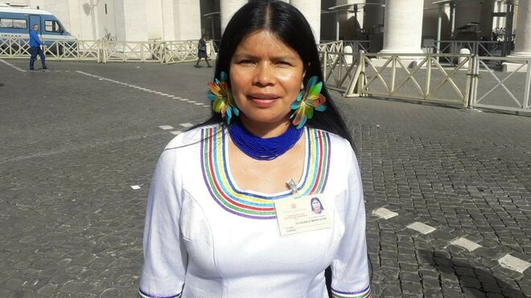
Patricia_Gualinga

“La alianza para la protección de la Amazonía y de los derechos de los pueblos indígenas”, es según Patricia Gualinga, “la parte fundamental del Sínodo, es la base prioritaria”

“El Papa Francisco es una persona súper sensible, que pudo captar ese sentir de los pueblos indígenas”, que “ha hecho una exhortación muy amorosa”

Traer lo discutido de vuelta al territorio, un reto que debe ser asumido por todos, comenzando por los obispos y las diócesis, que “podría provocar un cambio en todos los que nos consideramos cristianos”

Vemos al Papa Francisco como “un Papa amigo, aliado, para cuidar los ecosistemas, para proteger a pueblos como los indígenas”, con capacidad de escucha, lucidez, respeto y humildad, que a Patricia Gualinga le recuerda la figura de Jesucristo
02.03.2020 Luis Miguel Modino, corresponsal en Brasil

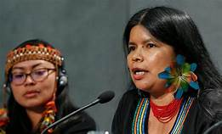
El proceso sinodal ha convertido a la Iglesia católica en una de las grandes aliadas de los pueblos indígenas de la Amazonía, una Iglesia que “no solo se ha dedicado a predicar sino a escuchar a los pueblos”, afirma Patricia Gualinga, del pueblo kichwa de Sarayaku, en la Amazonía ecuatoriana, auditora en la asamblea sinodal y una de las componentes de la comisión postsinodal, siendo considerada una de las mujeres más destacadas en la defensa de la naturaleza y de los derechos de los pueblos en todo el mundo.
Eso, “la alianza para la protección de la Amazonía y de los derechos de los pueblos indígenas”, es según Patricia Gualinga, “la parte fundamental del Sínodo, es la base prioritaria”. No en vano, lo que ha sido discutido a lo largo del proceso es lo que “viene de las bases”, insiste la líder indígena, aunque tal vez falte un avance en entender la espiritualidad de los pueblos indígenas, ella afirma. Pero es posible avanzar, y con la ayuda de los pueblos, “entender esta nueva forma de mirar del cristiano hacia la naturaleza”. De hecho, los sueños de Querida Amazonía los ve como un reflejo de algo que es cotidiano en la vida de los pueblos indígenas, que ayuda a planificar la vida concreta.
Para Patricia Gualinga, “el Papa Francisco es una persona súper sensible, que pudo captar ese sentir de los pueblos indígenas”, que “ha hecho una exhortación muy amorosa”, donde ha sido capaz de “recoger la parte que es medular para salvar la Amazonía como creación y obra de Dios”, lo que no va a gustar a quienes quieren explotar la Amazonía sin tener en cuenta los derechos de la naturaleza.
El desafío ahora es traer lo discutido de vuelta al territorio, un reto que debe ser asumido por todos, comenzando por los obispos y las diócesis, lo que “podría provocar un cambio en todos los que nos consideramos cristianos”. De hecho, la figura del Papa ha pasado a ser vista por los indígenas como alguien cercano, el gran protector de la creación, “un Papa amigo, aliado, para cuidar los ecosistemas, para proteger a pueblos como los indígenas”, a lo que añade su capacidad de escucha, lucidez, respeto y humildad, que a ella le recuerda la figura de Jesucristo.
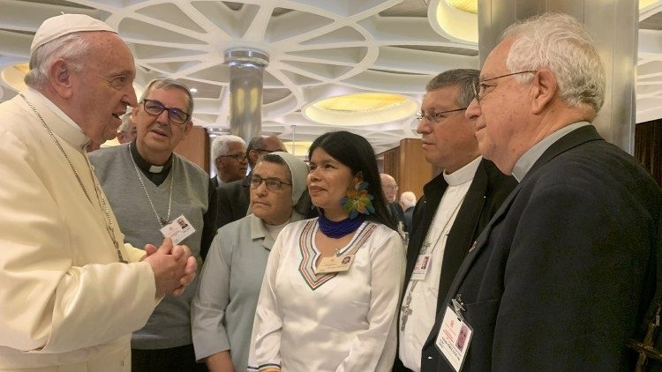
¿Qué ha supuesto todo el proceso sinodal, vivido a lo largo de los dos últimos años, para los pueblos indígenas de la Amazonía ecuatoriana?
El proceso sinodal ha hecho que, de alguna manera, sientan que la Iglesia ha dado una mirada hacia los pueblos que realmente han estado desde hace mucho tiempo pidiendo que sean aliados, que les respalde, que esté junto a los pueblos en la lucha. Eso ha hecho que se haya dado un paso gigantesco con esta preparación del Sínodo, porque la Iglesia no solo se ha dedicado a predicar sino a escuchar a los pueblos. Esa ha sido la gran diferencia, que ellos han tenido que escuchar todo lo que los pueblos han expresado, dar esa libertad y posibilidad de expresar.
Es un gran salto en ese sentido, que la Iglesia haya tomado ese camino de escucha, pero sobre todo de alianza para la protección de la Amazonía y de los derechos de los pueblos indígenas. Para mí, esa es la parte fundamental del Sínodo, es la base prioritaria, con la que los pueblos se sienten bastante identificados.
Todo lo vivido en la asamblea sinodal y en todo el proceso, ha sido recogido en el Documento Final y en la exhortación del Papa Francisco, Querida Amazonía. Usted, junto con varios representantes de los pueblos indígenas, estuvo presente en la Asamblea Sinodal. ¿Cree que estos documentos han recogido los anhelos de los pueblos indígenas de la Amazonía?
Han recogido en su mayor parte la esencia primordial de lo que se quería. Para una Iglesia católica que ha estado, de alguna manera, estática en el tiempo, es bastante fuerte. He estado en los sínodos territoriales, he estado en el sínodo de Roma, y creo que el aprendizaje ha sido mutuo, porque muy a pesar de que los obispos eran amazónicos, ha sido también para ellos un gran aprendizaje poder discutir un documento que viene de las bases y trae el sentir de las bases. Ha recogido casi en su totalidad este sentir, especialmente en lo que se refiere a la protección de la selva amazónica.
Para muchos, yo he escuchado, todavía falta avanzar más, especialmente en entender la espiritualidad de los pueblos indígenas. En esa parte no se ha podido profundizar, porque hay algunas cosas que no se han podido dilucidar bien. Creo que está bien, que se puede continuar avanzando hasta que la otra sociedad comprenda. Avanzamos hasta el punto de que la otra sociedad puede entender algo más sobre los pueblos amazónicos, puede entender esta nueva forma de mirar del cristiano hacia la naturaleza, que debería haber estado implícita desde hace mucho tiempo, pero que se ha vislumbrado en esta época con el respaldo del Papa Francisco.
El Documento Final del Sínodo recoge la parte fundamental, que es la defensa de la naturaleza, la criminalización de los defensores, la protección de los ecosistemas, condena muchas violaciones a los derechos humanos, pero condena la destrucción de la naturaleza como creación de Dios, y eso me parece muy importante. En Querida Amazonía, el Papa Francisco es una persona súper sensible, que pudo captar ese sentir de los pueblos indígenas, tanto en el Sínodo como mucho antes. Ha hecho una exhortación muy amorosa, que se enfoca en lo que personas como yo, que no solo venimos de la parte estructural de la Iglesia, sino que hemos estado acompañando en el activismo, en la defensa de los territorios, de los pueblos indígenas, vemos que avanzó a recoger la parte que es medular para salvar la Amazonía como creación y obra de Dios.
Algo que es fuerte, que no les va a gustar a muchas grandes empresas y a algunos gobiernos que ven la Amazonía como motivo de explotación, de cierto tipo de desarrollo, que no toma en cuenta el derecho que tiene también la naturaleza para que nosotros podamos seguir subsistiendo.
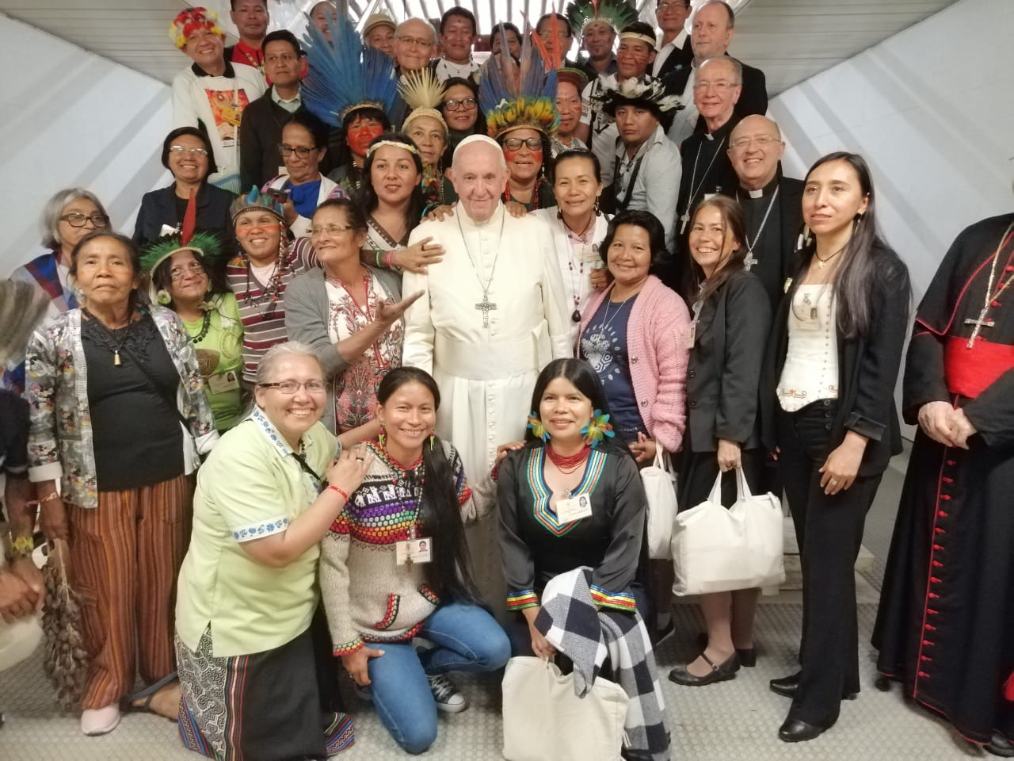
¿Podríamos decir que el Papa Francisco se ha convertido en uno de los grandes aliados de esa lucha de los pueblos indígenas? ¿Cuál es la visión que se tiene desde las comunidades de la figura del Papa Francisco?
El Papa Francisco es un líder mundial que ha puesto su mirada en un territorio, que para muchos es muy lejano, agreste y salvaje, como es la Amazonía. Y eso es muy importante, contar con el respaldo y la alianza de un líder mundial, pero que también es la cabeza de una Iglesia que en Latino América es bastante fuerte. Si se aplica en las misas, como se está previendo en el Sínodo amazónico, si se lo logra bajar al territorio, podría provocar un cambio en todos los que nos consideramos cristianos, en todos los que creemos en la obra de Dios. En eso, y así lo veo, el Papa ha logrado dar un gran salto.
Los pueblos indígenas, que miraban a los sacerdotes, a los obispos, a los cardenales, y especialmente al Papa, como alguien muy lejano, que como cabeza de la Iglesia, de alguna manera y en algún momento se preocupaba de los pecados y de la salvación del alma, ahora ven en el Papa Francisco a alguien que se preocupa humanamente de lo que va a ser de los bosques amazónicos. No solamente de salvar el alma, sino de hablar y proteger la Creación. Eso es bastante importante, he escuchado mucha gente, no solamente indígenas, sino intelectuales y antropólogos, que hacen sus análisis, y que en algún momento han sido críticos, inclusive con la Iglesia católica, por todo lo que lleva la historia de la Iglesia, la conquista, y todo lo demás, que este Papa está dando pasos importantes, que sus pronunciamientos son fuertes, que le ven cercano y que se le puede considerar como un aliado.
Otros también hacen críticas, dicen que tal vez es una forma de volver a reconquistar, parte de una nueva forma de evangelización. Podría ser en cierto sentido, pero lo que más vislumbra y lo que más se ve con fuerza, es un Papa amigo, aliado, para cuidar los ecosistemas, para proteger a pueblos como los indígenas. Escuchar que dentro de los contextos en que está, como la Amazonía, dentro de una realidad vasta, también se puede encontrar la bendición de Dios, pero sobretodo los dones que Dios deja en cada espacio.
El Papa Francisco, durante la Asamblea Sinodal, habló poco y escuchó mucho, y dicen que prestaba especial atención cuando hablaban los indígenas y las mujeres, que podemos decir, en cierta medida, que son colectivos que hasta ahora no han tenido un papel muy destacado en la Iglesia católica. ¿Este Sínodo supone una abertura, por parte de la Iglesia, a escuchar a esos colectivos que tradicionalmente han estado en un segundo plano?
El Papa hablaba lo que tenía que hablar, pero en su mayor parte se dedicaba a escuchar totalmente, y eso es una de las cosas más sorprendente. Pero en ese silencio, comprendí que captaba todo, inclusive no sólo las palabras, sino el sentir de cada persona que hablaba, y eso me sorprendió muchísimo. Porque eso sólo puede venir de una iluminación, mucho más fuerte que algo que nazca del Papa como persona. A mí, la lucidez del Papa me sorprendió muchísimo, especialmente la forma que estaba abordando todos los temas. Nos escuchó, nos respaldó, y sobretodo lo hizo en un marco de respeto, inclusive desde una humildad, que no se veía en ninguna estructura jerárquica eclesial.
Eso es muy bueno, eso genera cambios, distintas perspectivas de querer un cambio que realmente pueda hacer que las cosas funcionen. Me imagino que Jesucristo era así, de alguna manera, muy sencillo, escuchaba, al mismo que captaba. Yo creo que es bueno seguir el ejemplo de escuchar a la gente que nunca ha sido escuchada. Y así nos sentimos.
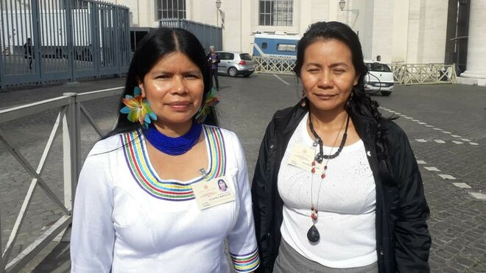
¿Cuáles son las perspectivas de futuro que todo lo vivido hasta ahora abre para los pueblos indígenas de la Amazonía?
Bueno, ahora tenemos el gran reto de aterrizar en territorio lo que está en papeles, que la gente empiece a entender. Inclusive los mismos comportamientos dentro del territorio amazónico, el reto lo tienen los obispos, las diócesis, de dar ese gran cambio. Pero también personas como nosotros, que siempre estamos pendientes de toda esta situación y estamos ahí en el día a día. Ese para mí es el mayor reto, logramos ponerlo en documentos, logramos hacer que salgan cosas muy lindas. Ahora, el gran reto, y creo que es el más fuerte, aterrizar en la Amazonía, aterrizar en el territorio, hacer que las cosas cambien.
Los próximos pasos los veremos más adelante, según las directrices que vayamos tomando y vayan tomando las distintas diócesis. Para eso, dentro de la estructura de la Iglesia están aquellos pasos que tienen que dar los obispos, de alguna manera, con el respaldo que tienen del Papa. Ahora, tenemos también gente muy crítica en distintos ámbitos que habrá que sortear, para no caer en sus juegos.
Inclusive, se ha creado una comisión postsinodal, de la cual usted forma parte. ¿Qué es lo que espera de esa comisión, cómo puede ayudar en la vida de los pueblos indígenas?
El grupo que estamos en la comisión postsinodal no vamos a dar la solución, peo sí podríamos ver como vamos a aterrizar en el territorio con ciertas directrices que se irán desarrollando de cara al futuro. Esto se tendrá que aterrizar en cada parroquia, en cada sitio, y para mí es una gran responsabilidad, porque no somos muchos indígenas, pero agradecemos que nos hayan tomado en cuenta, y haremos todo lo que esté a nuestro alcance para poder, de alguna manera, poner ahí todo lo que se necesita o todo lo que se pueda sentir dentro de los pueblos indígenas.
Todavía, recién estamos con la sorpresa de la exhortación del Papa, Querida Amazonía. Ahora tocará esperar que pasen todas las fechas de cuaresma y Semana Santa para ver cuales son los pasos que vamos a seguir la comisión postsinodal y como se va a armar todo este equipo.
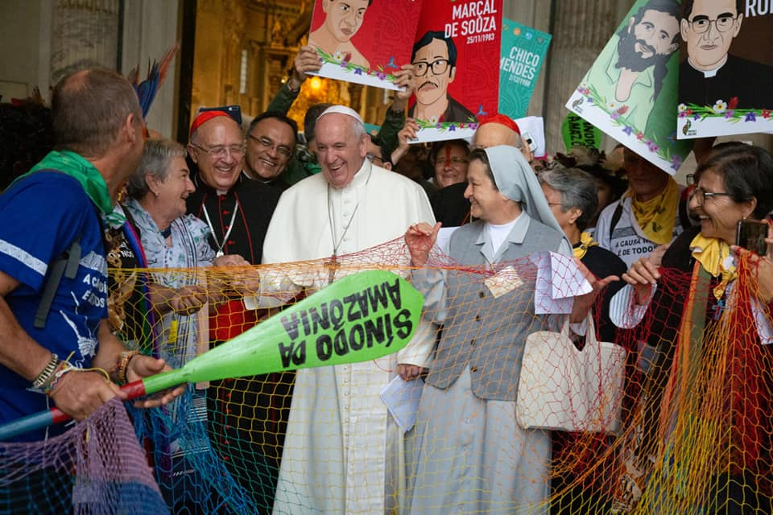
Querida Amazonía está centrada en cuatro sueños, que es una forma que los pueblos indígenas tienen de expresar la realidad y vislumbrar el futuro. ¿Cree que esa visión indígena ha influido de alguna manera en el Papa Francisco a la hora de elaborar la exhortación?
Los sueños son muy importantes en cada cotidianidad nuestra, cuando dormimos soñamos y planificamos lo que vamos a hacer en el día, y sabemos lo peligros que vamos a afrontar y las cosas que tenemos que hacer. Por eso, no es un sueño simplemente de imaginación, sino un sueño de directriz. De alguna manera influyó en el Papa, él debe haber pedido mucho al Espíritu Santo para que pueda ver como iba a salir la exhortación Querida Amazonía.
Se debe haber basado en tratar de conocer como funciona la cultura de los pueblos indígenas. En ese sentido, me parece muy bonito y muy significativo que el Papa haya basado su exhortación en la cultura de los pueblos amazónicos. Yo no sé si soñó, como nosotros lo hacemos, sería para preguntarle al Papa. Porque nosotros soñamos, si nos va a picar una serpiente, si va a afrontarse un peligro, si todo va a salir bien. Pero es otro tipo de sueño, el otro tipo de sueño es prever y soñar lo que quisiéramos que sea, y los pueblos indígenas soñamos y prevemos lo que puede ocurrir.
Me imagino que los dos son válidos, pero que el solo hecho de que haya tomado como cuatro pilares fundamentales de la exhortación y haya puesto cuatro sueños, eso me parece muy significativo y quiere que, de alguna manera, se refleje, se asemeje con los pueblos indígenas.
¿Cree que todo lo vivido durante el proceso sinodal, la exhortación, el documento final, pueden influir de alguna manera en los gobiernos y en las grandes corporaciones empresariales, a la hora de relacionarse con la Amazonía y con los pueblos que la habitan?
Muy a pesar de que el Papa es un líder mundial y que es visitado por muchísimos gobiernos, de alguna manera, cuando regresan a los países, intentan hacer lo que ellos consideran. A ellos les vence la ambición de lo que ellos creen que tiene que ser el desarrollo y la economía del país. Va a ser bastante fuerte, pero siempre es importante que el Papa les esté cuestionando sobre cual va a ser el comportamiento cristiano en relación a la naturaleza y a los pueblos indígenas. Hay que hacerles recordar todo el tiempo, a aquellos presidentes que van a misa, que están en grandes catedrales y que quieren hacer ver que todo está bien, recordarles que hay una cuestión eclesial, que hay una cuestión que viene de Roma, y que se ha trabajado muchísimo, que es el respeto a la Amazonía, a los pueblos indígenas, a la naturaleza y a los ecosistemas.
https://www.religiondigital.org/luis_miguel_modino-_misionero_en_brasil/Patricia-Gualinga-Querida-Amazonia-Dios_7_2209649026.html

